**1.Cookie**  
　　添加方式：线程组－配置元件－HTTP Cookie 管理器，如下图：

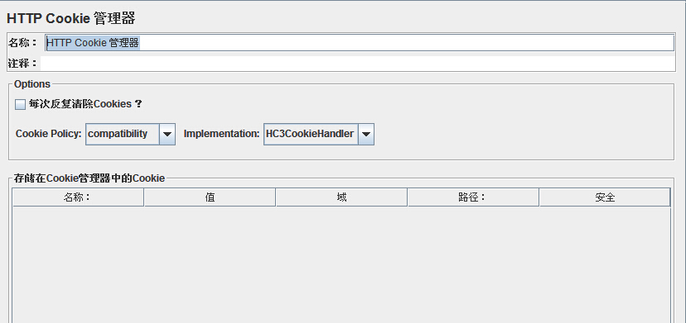

**2.Session**  
　　添加方式：线程组－前置处理器 －HTTP URL 重写修饰符，如下图：

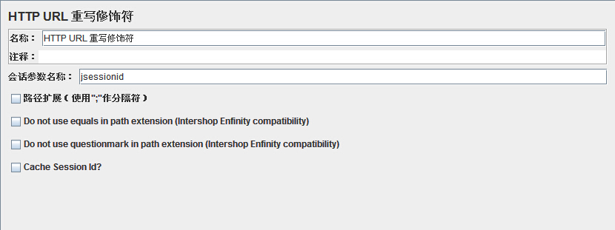

　　有些tomcat的session实现不是通过cookie的，而是通过session id的，就是说，用户登录有了session之后，tomcat就会维护一个sessonid，然后每次request的时候，要求每个http request的URL都要带上这个session id.  
　　在tomcat中，使用URL Re-writing mode，URL是这样的：<http://192.168.0.2:8080/easy> /login.ec;jsessionid=410C3D3946535635683D662DF74A00AC，所以，这里我们需要设置会话参数名称 为：jsessionid，Jmeter就会到URL里面按照这个参数去把上面那个sessionid抓下来，然后每次request都带上这个东西，需要注意，“路径扩展（使用;作分隔符）” 这里还要将勾上，因为如上，tomcat的URL Re-writing中sessionid是以分号的方式加在URL上的，所以需要勾上这个选项，有些web server这个session和普通的URL parameter一样，是以?和&这种方式加上去的，这种情况这个checkbox就不用勾了。